TECNOLOGIA MECANICA 2023
TRABAJO PRACTICO Nº 4
TEMA: ARBOLES Y EJES
- Diagramar en soft de diseño ( Inventor, Solidworks) los siguientes arboles:
a.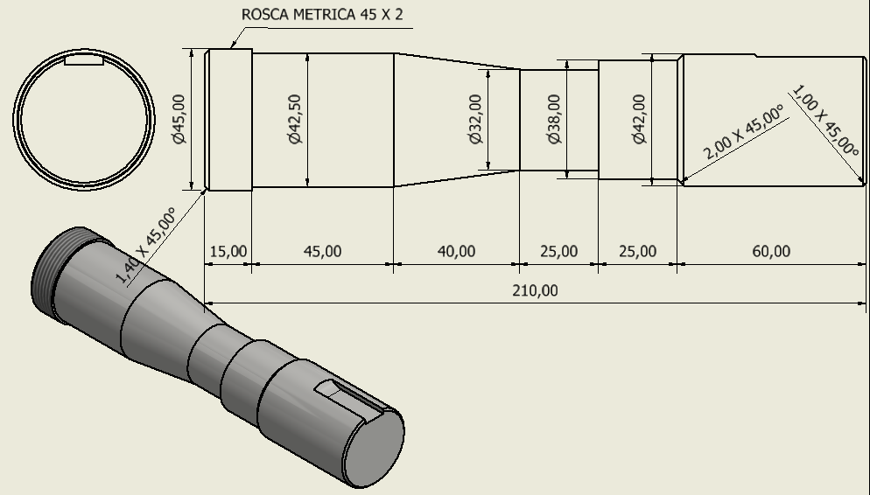
b-
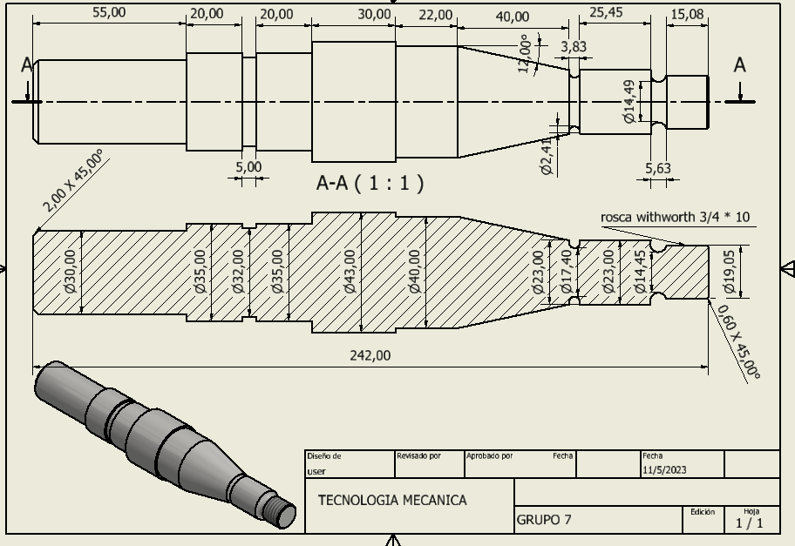

c-
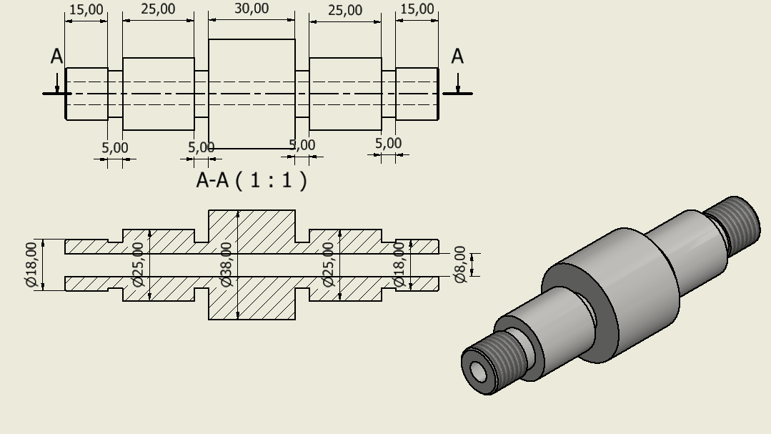
d-
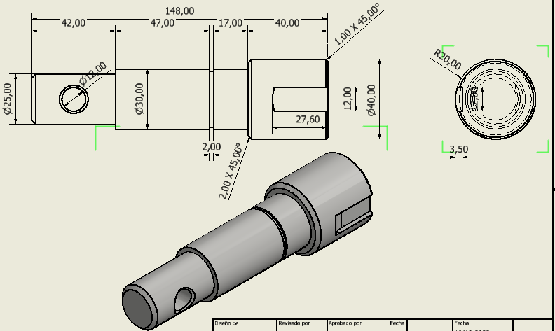
e-
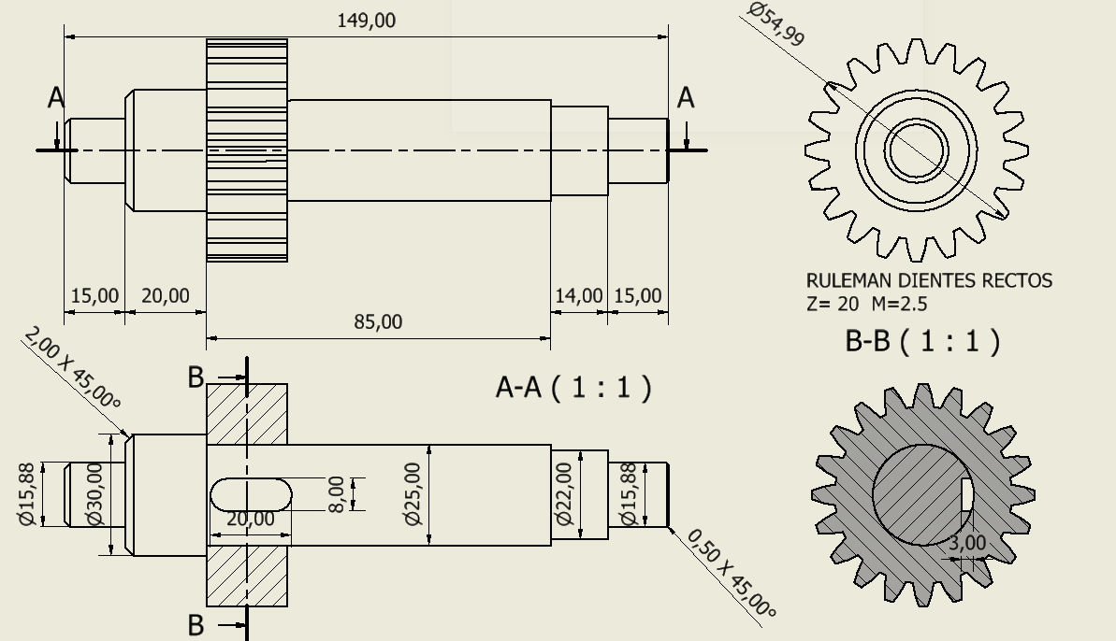
f-
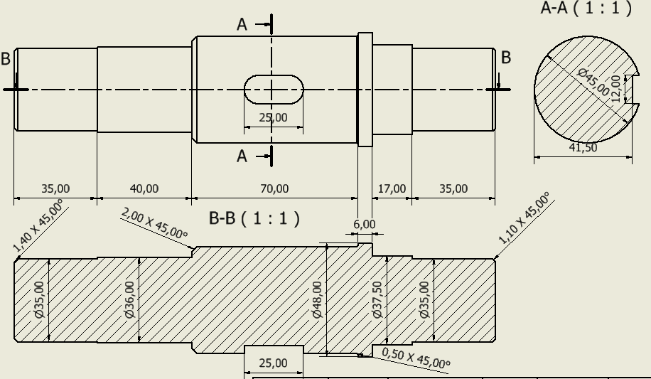
g-
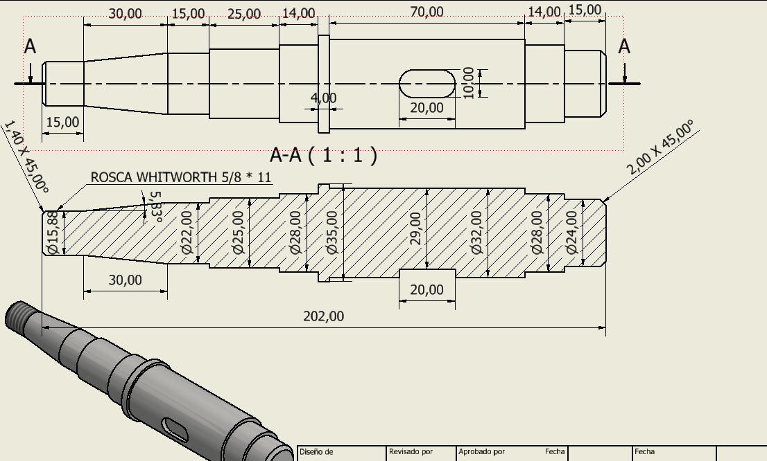

- Un motor que impulsa un eje solido circular de acero transmite 40 Hp al engranaje de la figura. El esfuerzo cortante permisible en el acero es de 6500 psi.
- Cual es el diámetro d requerido para que el árbol opere a una velocidad de 500 rpm?
- Cual será el diámetro d si opera a 300 rpm ¿
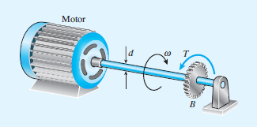
- Una barra de acero con sección transversal circular tiene un diámetro d = 1.5 in, longitud de L= 52 in y modulo de elasticidad en cortante G= 11.5 x 10⁶ psi (lb/in²). La barra esta sometida a pares de torsión T que actúan en sus extremos.
- Si los pares de torsión tienen una magnitud T = 250 lb-ft, cual es el esfuerzo cortante máximo de la barra? Cual es el angulo de torsión entre los extremos?
- Si el esfuerzo cortante permisible es de 6500 psi y el angulo de torsión permisible es de 2.5 º , cual es el par de torsión máximo permisible?

- Que función cumple: a) Un árbol, b) Un eje.
- A que tipo de esfuerzos esta sometido un árbol y un eje?
- Donde se apoya un árbol o eje?
- Mencione 3 tipos de arboles.
- Que materiales se usan para fabricar un árbol o eje?
- En el croquis adjunto señales sus partes.
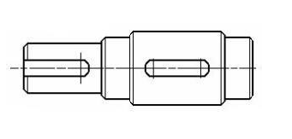
- Para que sirven los pivots?
- Que es un gorron?
- Porque vibra un sistema mecanico, que es la resonancia, la velocidad critica?
- Que son los cojinetes, clasifíquelos.
- Que función cumplen los cojinetes.
- Con que material se fabrica un cojinete de friccion? Que características debe tener?
- Nombre 3 ventajas de los cojinetes de friccion sobre los de rodadura y viceversa.
- Señalar las partes de un cojinete de rodadura.
- Que cojinete de rodadura seleccionaría para soportar solo cargas axiales?
- Que cojinete de rodadura seleccionaría para soportar cargas mixtas?
- Que función cumple el lubricante en un sistema árbol/cojinete?
- Describir y explicar la curva de Stribeck-
- Que elemento de maquinas representa cada figura:
- 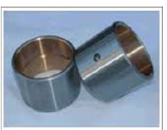
- 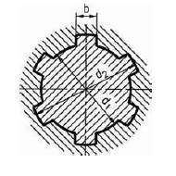
- 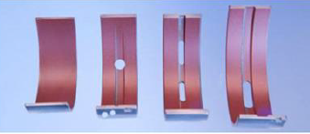
- 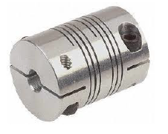

E-mail: jcabalos@fi.unju.edu.ar
mnavarro@fi.unju.edu.ar

